Manyetik Alan Çizgileri
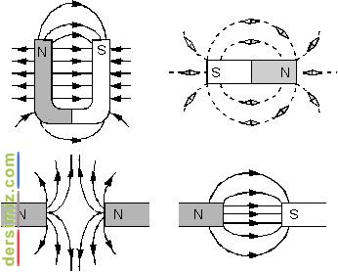
MANYETİK ALAN ÇİZGİLERİ DENEYİ
Bir mıknatıs demir tozlarına yaklaştırıldığında demir tozlarının dizilişini sağlayan şey nedir?

Malzemeler:
Demir tozu, çubuk mıknatıs, U mıknatıs ve A4 kağıdı.

Deneyin yapılışı:
1.Demir tozlarını yatay olarak tuttuğunuz kağıdın üzerinde küçük bir bölgeye yayınız.

2.Çubuk mıknatısı kağıdın altından demir tozlarının olduğu bölgeye yaklaştırınız. Demir Tozlarının harekinde nasıl bir değişim oldu?

3.İkinci adımda yaptığınız işlemi U mıknatıs için tekrarlayınız ve gözlemlerinizi not ediniz.

Açıklama:
Deney sonucunda demir tozlarında aşağıdaki resimde görüldüğü gibi bir dizilim elde ettik. Mıknatısların birbirine itme veya çekme kuvveti uyguladığı ve Demir, Nikel, Kobalt gibi maddeleri çektiğini biliyoruz. Mıknatısın çektiği maddeler manyetik maddelerdir. Temas gerektirmeyen bu kuvvet her bir mıknatısın etrafındaki manyetik alan sayesinde oluşmaktadır. Bu kuvvet manyetik kuvvettir.

Mıknatısın şekline bağlı olarak demir tozlarının dizilişlerinin de değiştiğini gözlemledik. Burada demir tozlarının dizilişinin değişmesi manyetik alanın da değişikliğe uğradığını gösterir. Manyetik alan çizgileri belirli bir yöne bağlıdır ve yönleri kuzey kutbundan güney kutbuna doğrudur. Manyetik alan şiddeti kutuplara yakın yerlerde artar. Etkinlik 1’de toplu iğnelerin uç kısımda yoğunlaşması ve bu etkinlikte de görüldüğü üzere demir tozlarının yoğunluğun uçlarda artmasını açıklar niteliktedir.

